关于2026年陶瓷艺术学院智能成型实训设备采购项目市场调查函
我单位根据教学科研需要，需采购购UV打印机、数控修坯机、排尘系统、陶瓷雕刻机1、陶瓷雕刻机2、陶瓷光雕机等设备，现就该项目向各相关供应商进行市场调查。
一、项目基本情况
1.项目名称： 2026年陶瓷艺术学院智能成型实训设备采购项目
2项目地点：江西陶瓷工艺美术职业技术学院
3.项目概况： 国内陶瓷数字化智能成型实训装备产业链成熟完善，UV 平板圆柱打印机、数控陶瓷修坯机、多轴陶瓷雕刻机、光纤激光光雕设备、工业除尘排尘装备国内生产制造企业数量较多。伴随职业教育产教融合深化，陶瓷类高职院校数字化成型实训车间建设需求持续增长；数控加工、激光加工、UV 彩绘打印设备软硬件持续迭代，加工精度、设备安全防护、软件兼容性不断优化，设备可满足陶瓷坯体修坯、浮雕、立体雕刻、激光打标、器物表面 UV 彩绘等课程实训教学使用。
二、调查范围及内容（详见附件）
三、报送文件要求
1.企业法人营业执照（复印件）；
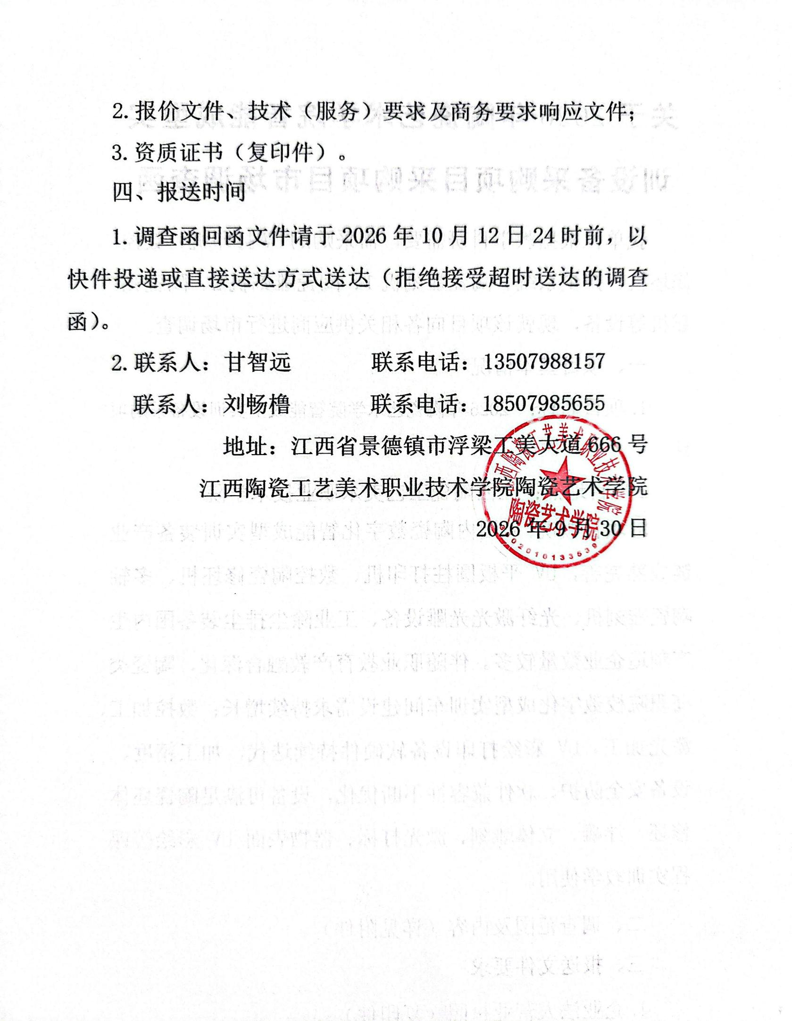

关于2026年陶瓷艺术学院智能成型实训设备采购项目采购项目采购项目市场调查函
使用（牵头）部门 名 称（盖 章）：陶瓷艺术学院
使用（牵头）部门发 起 调查函时间：2026年9月30日
使用（牵头）部门经办人及联系电话：联系人：甘智远
联系电话：13507988157
联系人：刘畅橹 联系电话：18507985655
设备（服务）  名称 | 2026年陶瓷艺术学院智能成型实训设备采购项目
规格参数要求（包含技术要求、商务要求） | 序号 | 产品名称 | 单位 | 数量 | 报价（单价）万元 | 技术参数
规格参数要求（包含技术要求、商务要求） | 1 | UV打印机 | 台 | 1 |  | 1.打印头配置：1600-U1*2  2.可打印幅面：400mm*600mm（±5%mm）  3.打印厚度：0-180mm  4.打印模式：CMYK+W/CMYK+W+V  5.机器尺寸：1443mm*899mm*726mm（±10%mm）  6.一机多用，支持平面/圆柱两种模式打印。  7.0-180mm 打印高度，满足不同产品打印需求。  8.精度最高可达1200dpi，白彩+光油，打印画质细腻。  9.机身小巧，不占空间，适合个性化定制。  10.A2 打印幅面大小，自带吸风平台，使得打印更平整。  11.电动圆柱体治具支持直径：Φ30-110mm。  12.电动圆柱体治具支持长度：40~430mm。  13.电动圆柱体治具适用材质：喷漆杯、不锈钢、塑料、玻璃、陶瓷、木质、亚克力等。
规格参数要求（包含技术要求、商务要求） | 2 | 数控修坯机 | 台 | 4 |  | 1.电机功率：≤1500W  2.工作电压：≤220V  3.有效修坯直径：200-300mm  4.有效修坯高度：≤300mm  5.转盘直径：200mm（±10%mm）  6.转盘转速：1400rpm（±10%rpm）  7.定位精度：0.02mm/m  9.设备尺寸：1400×800×1500mm（±10%mm）
规格参数要求（包含技术要求、商务要求） | 3 | 排尘系统 | 套 | 1 |  | 一、除尘机一台  1.功率：7500W±5%  2.电压：380V±10%  3.风压：4110pa（-10%~+15%）  4.过滤配置：一级高效过滤器  5.风量：3360m³/h（-10%~+15%）  6.集尘桶容量：25L±5%  7.清灰方式：自动脉冲过滤  8.精度：0.3-0.5μm  9.滤筒数量：4pcs  10.滤筒尺寸：φ325*660mm（±2mm）  二、除尘机一台  1.功率：4000W±5%  2.电压：380V±10%  3.风压：2980pa-10%~+15%  4.过滤配置：一级高效  5.过滤器风量：1850m³/h-10%~+15%  6.集尘桶容量：25L±5%  7.清灰方式：自动脉冲  8.过滤精度：0.3-0.5μm  9.滤筒数量：4pcs  10.滤筒尺寸：φ325*660mm（±2mm）  三、除尘机一台  1.功率：1500W±5%  2.电压：380V±10%  3.电流/频率：5A±5%/50HZ±1HZ  4.管口直径：Φ110mm  5.风压：1500pa-10%~+15%  6.风量：2100m³/h-10%~+15%  7.软管长度：2M±3%  8.集尘桶容量：10L±5%  9.清灰方式：手动清灰  10.过滤精度：≤0.5μm  12.设备外形尺寸：48*48*95cm（±10mm）
规格参数要求（包含技术要求、商务要求） | 4 | 陶瓷雕刻机1 | 台 | 1 |  | 1.控制系统：手柄控制系统  2.传动方式：高精密滚珠丝杆  3.直线导轨：精密直线导轨  4.伺服电机驱动：1000W交流伺服电机驱动  5.精密高速电主轴功率：2.2KW 高速水冷变频四轴承  6.主轴转速范围：6000-24000rpm  7.精密丝杆支撑：XYZ 三轴均装配丝杆支撑，减小丝杆跳动，提升精度  8.高频变频器：2.2KW  9.对刀仪：高精度对刀仪  10.刀具夹头规格：3.175，4，6，8，10，12，12.7，13mm  11.最大夹刀范围：最大夹持 13mm 柄径的刀具  12. X、Y、Z 轴重复定位精度：±0.03mm  13.平面浮雕加工尺寸：600*580mm（±10%mm）  14.Z 向空间（进料）高度：190-200mm  15.快速移动速度：6000mm/min  16.最大加工速度：5000mm/min（因材料而异）
规格参数要求（包含技术要求、商务要求） | 5 | 陶瓷雕刻机2 | 台 | 1 |  | 1.系统：工控四轴系统（机器无需连接电脑，操作简单）  2.机器材质：钢结构  3.钣金结构：全封闭式结构  4.摆头角度：正负90度（±90°）  5.加工尺寸：直径300mm，高度500mm，顶部加工不超过380mm  6.传动方式：采用高精密滚珠丝杆传动  7.直线导轨：高精密 20 直线方形导轨  8.驱动电机：1000W纯伺服电机驱动  9.精密高速电主轴功率：800W精密主轴  10.主轴转速范围：6000-24000rpm  11.精密级专用丝杆组合配对轴承：高精密丝杆支撑  12.刀具夹头规格：3.175mm，4.6mm  13.限位：全部光电限位  14.工作电压：AC220V  15.注油：支持自动注油自动保养  16.随机附件：配件箱一个，刀具十把，压板一套，主轴扳手2把，电源线一根，ER11夹头6个，循环潜水泵一台
规格参数要求（包含技术要求、商务要求） | 6 | 陶瓷光雕机 | 台 | 2 |  | 1.设备电源：AC 220V±10%  2.激光光源：紫外  3.聚焦范围：20mm、30mm、45mm  4.标记深度：0.001mm-2mm（视功率）  5.定位精度：≤0.01mm  6.重复精度：≤0.001mm  7.冷却方式：风冷  8.雕刻模式：3D动态聚焦雕刻  9.频率可调：20-60kHz  10.标记速度：100-8000/S（可调）  11.雕刻幅面：100-300mm  12.激光防护：激光专用护目挡板  13.标记格式：BMP/PLT/DXF/CDR/STL 等  14.整机尺寸：400mm*500mm*650mm（±3%mm）
供应商名称  （盖章） | 联系人姓名及联系方式：
响应情况（在对应✔） | 完全响应，响应的品牌： 型号规格：  不能完全响应，不能完全响应的有哪些？具体以附件形式说明。
价格（总价） | 人民币： 整（￥ ）
报价日期 |  |  |  |  |  |  | 产地
其他需要说明事项 | 以上报价含增值税税金、运输、安装、调试、相关辅材等确保设备（服务）能在采购方指定地点正常使用的所有费用。

